**SELECT**

SELECT [TOP(so sánh)] [DISTINCT(ko trùng lập)] column1, column2

FROM <TableName>

[WHERE condition] (điều kiện)

[GROUP BY column1, column2] (Nhóm )

[HAVING condition] (điều kiện nhóm)

[ORDER BY colum_Name(s) asc(Nhỏ -> Lớn)|desc(Lớn -> nhỏ)] (Sắp xếp) (Ko ghi gì hết mặc định tăng dần)

Các toán tử trong WHERE

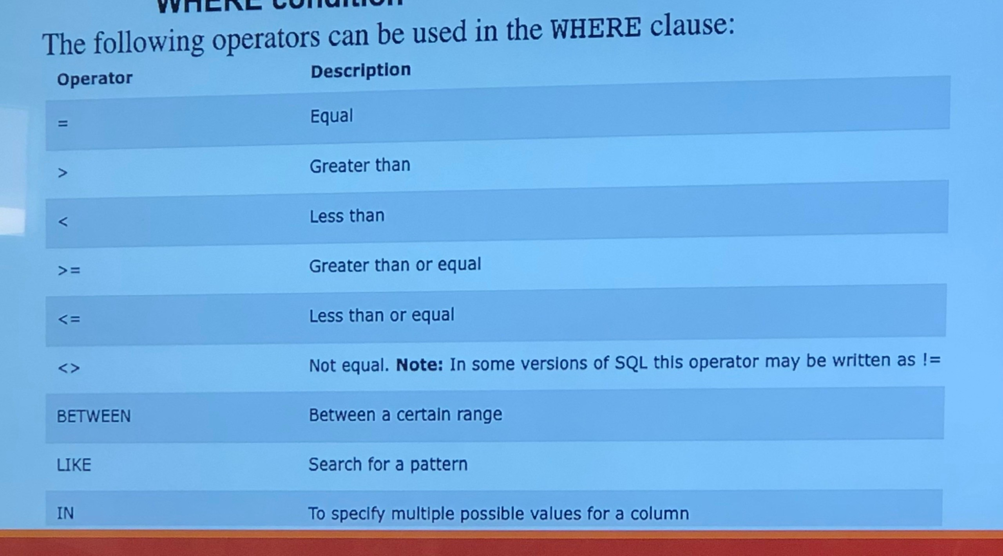

VD:

SELECT COUNTRY, COUNT(CUSTOMERID) NUMBEROFCUSTOMER

FROM CUSTOMERS

GROUP BY COUNTRY;

Hàm Group:

* Count(): đếm số
* Sum(): cộng
* Avg(): Trung bình
* Min(): Giá trị nhỏ nhất
* Max(): Giá trị lớn nhất

SELECT * FROM Customer

Where City = ‘HCM’ AND Country = ‘Viet Nam’;

***Tên thay thế cho cột***

SELECT tên_cột AS tên_thay_thế FROM bảng;

Hoặc

SELECT tên_cột tên_thay_thế FROM bảng;

VD:

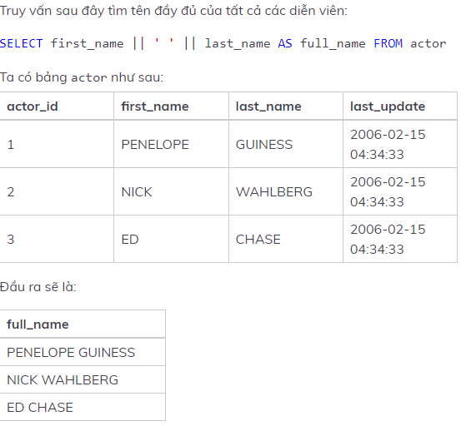

##### *****Tên thay thế cho bảng*****

Sau đây minh họa cú pháp của tên thay thế của bảng:

SELECT danh_sách_cột FROM tên_bảng AS tên_thay_thế;

Hoặc

SELECT danh_sách_cột FROM tên_bảng tên_thay_thế;

***Chuyển đổi một giá trị của một loại dữ liệu thành một loại dữ liệu khác***

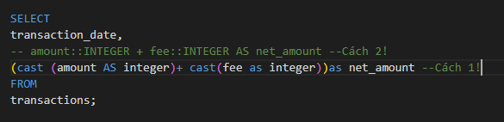

VD kết hợp 2 cái trên:

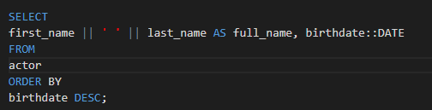

Toán tử:

NOTE: Nếu một toán hạng của bất kỳ toán tử nào là NULL, thì kết quả thường là NULL.

VD:

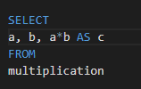

ROUND: làm tròn một giá trị số thành số nguyên gần nhất hoặc một số có số vị trí thập phân

ROUND (source [ , n ] )

VD:

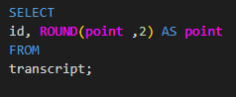

VD:

